Муниципальное бюджетное общеобразовательное учреждение
Одинцовская гимназия №7

Методическая разработка урока математики
Тема:
Геометрический лабиринт

Преподаватель: Гартлиб Любовь Антоновна

Пояснительная записка

Методическая разработка соответствует содержанию математики 5 класса.
Цель:
Обобщение геометрического материала курса 5 класса и применение его в нестандартных ситуациях.
Задачи:
- развитие и укрепление интереса к математике, расширение кругозора учащихся.
- показать богатые возможности использования геометрического языка для описания предметов окружающего мира, научить видеть красоту геометрических форм в природе, архитектуре, окружающей среде.
- развитие внимания, сообразительности, чувства соревнования, коллективизма и взаимопомощи.
Форма занятия: применение игровых технологий и ИКТ.
Оборудование: компьютер, мультимедийный проектор, презентация игры, карточки-задания.
Занятие проводится в форме групповой работы.
Занятие построено на основе концепции развивающего обучения.
Используемые приемы:
- постановка проблемных вопросов;
- постановка практико-ориентированного задания;
- графические приемы.

Ход игры:
- Вступление:
Мы изучаем раздел математики, посвященный начальным геометрическим понятиям. Предпринимаем первые шаги в изучении величественной, фундаментальной науки - геометрии.
Начнем нашу встречу с высказываний ученых, великих мыслителей о геометрии:

Окружающий нас мир – это мир геометрии.
А. Д. Александров

Геометрия является самым могущественным средством для изощрения наших умственных способностей и дает нам возможность правильно мыслить и рассуждать.
Г. Галилей

Геометрия полна приключений, потому что за каждой задачей скрывается приключение мысли. Решить задачу – это значит пережить приключение.
В. Произволов

Сегодня мы сможем, в определенной степени, прочувствовать данные цитаты и нам поможет игра «Геометрический лабиринт».
Содержание занятия отражено в так называемом геометрическом лабиринте, представьте, что мы в нем оказались. Выход известен – это этап, называемый «геометрическая картина»; все остальные этапы расставьте, выдерживая логическую последовательность.

Разминка:  Геометрическая викторина | История геометрии | Шифровальщики | Геометрические термины
Геометрические  «чудеса природы» | История геометрии | Шифровальщики | Геометрические термины
Геометрические  «чудеса природы» | История геометрии | Шифровальщики | Геометрические шарады
Геометрические  «чудеса природы» | Геометрическая картина  $⇓$ |  | Геометрические шарады

Этап: Геометрическая викторина
Каждой команде предлагается 10 вопросов. Необходимо ответить правильно на как можно большее количество.

1 команда:
- Сколько углов у треугольника? (три)
- Как называется отрезок, соединяющий точку окружности с центром этой окружности? (радиус)
- Сколько градусов содержит прямой угол? (90^{о})
- Наука об измерении земли. (геометрия)
- Часть прямой, ограниченная двумя точками. (отрезок)
- Треугольник, у которого все стороны равны. (равносторонний)
- Замкнутая плоская кривая. (окружность или овал)
- Сумма длин сторон многоугольника? (периметр)
- Прямоугольник с равными сторонами. (квадрат)
- Какое тело носит имя Хеопса? (пирамида)

2 команда:
- С помощью какого инструмента измеряют величину угла? (транспортир)
- Назовите фигуру, для которой любимым числом является число «три» (треугольник)
- Вид линии (прямая, ломанная, кривая)
- У угла – две, у треугольника - три, у четырехугольника – четыре. (сторона)
- Угол меньше прямого. (острый)
- Объемная фигура, плоскостным изображением которой является круг. (шар)
- Как называется граница круга? (Окружность.)
- Луч, делящий угол пополам? (биссектриса)
- Сумма углов треугольника равна (180⁰ )
- Назовите самую известную картину Казимира Малевича («Чёрный квадрат».)

3 команда:
- На какой угол поворачивается солдат по команде “кругом”? (180⁰)
- Треугольник, у которого равны две стороны, называется. (равнобедренным)
- В каких единицах измеряется величина угла? (градусы)
- Диаметр окружности равен восьми метрам. Чему равен радиус? (4 метра)
- Какие геометрические фигуры дружат с солнцем? (лучи)
- Инструмент для построения окружности? (циркуль)
- Кратчайшее расстояние от точки до прямой. (перпендикуляр)
- Что можно вычислить, перемножив длину, ширину квадрата? (площадь)
- Как называется фигура, у которой 3 и более углов? (многоугольник)
- Угол в 1 градус, рассматриваемый в лупу с четырехкратным увеличением, имеет величину…? (в 1 градус)
Этап: Геометрические термины

Каждой команде необходимо отгадать сами слова и геометрические термины, которые в них «вписались». Время выполнения 1мин.

◘ ЗА _ _ _ _ _ (Процесс заострения предмета).
◘ ВЫ _ _ _ _ _ (Конструктивный элемент одежды).
◘ ФОР _ _ _ _ _ (Часть окна).
◘ ЛАС _ _ _ _ _ (Птица).
◘ КИС _ _ _ _ _ (Инструмент художника).

Ответ: Точка
◘ _ _ _ ИНА (Тонкая длинная щепка).
◘ С _ _ _ АЙ (Происшествие).
◘ ОТ _ _ _ КА (Уход на некоторое время).
◘ ◘ ИЗ _ _ _ ЕНИЕ (Выделение особого вида энергии).
◘ У _ _ _ ШЕНИЕ (Изменение в хорошую сторону) Ответ: Луч

◘ Г _ _ _ _ (Очень большое число).
◘ _ _ _ _ Ь (Ископаемое горючее вещество).
◘ _ _ _ _ ОВНИК (Преступник).
◘ ТРЕ _ _ _ _ КА (Старинный форменный головной убор).
◘ ТРЕ _ _ _ _ ЬНИК (Геометрическая фигура).
Ответ: Угол

◘ _ _ _ А (Страна).
◘ _ _ _ ОК (Спортивный приз).
◘ _ _ _ РИК (Помещение на корабле).
◘ _ _ _ АНКА (Барашковая шапка).
◘ _ _ _ АТУРА (Объём помещения).

Ответ: Куб
◘ _ _ _ Ф (Предмет одежды).
◘ _ _ _ Ж (Шуточный или сатирический рисунок).
◘ _ _ _ М (Обаяние, очарование).
◘ _ _ _ НИР (Подвижное соединение деталей механизма).
◘ _ _ _ АДА (Род загадки).
Ответ: Шар

Этап: История геометрии
- Назовите геометрический инструмент.
По древней легенде, этот инструмент придумал очень талантливый юноша Талос, живший в Афинах. В древней Греции пользоваться этим инструментом считалось верхом совершенства, а уж умение решать задачи с его помощью – признаком высокого положения в обществе и высокого ума.
Этот предмет не заменим в архитектуре и строительстве. За многие века конструкция этого предмета практически не изменилась. В настоящее время им умеет пользоваться любой школьник.
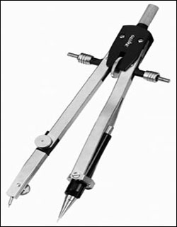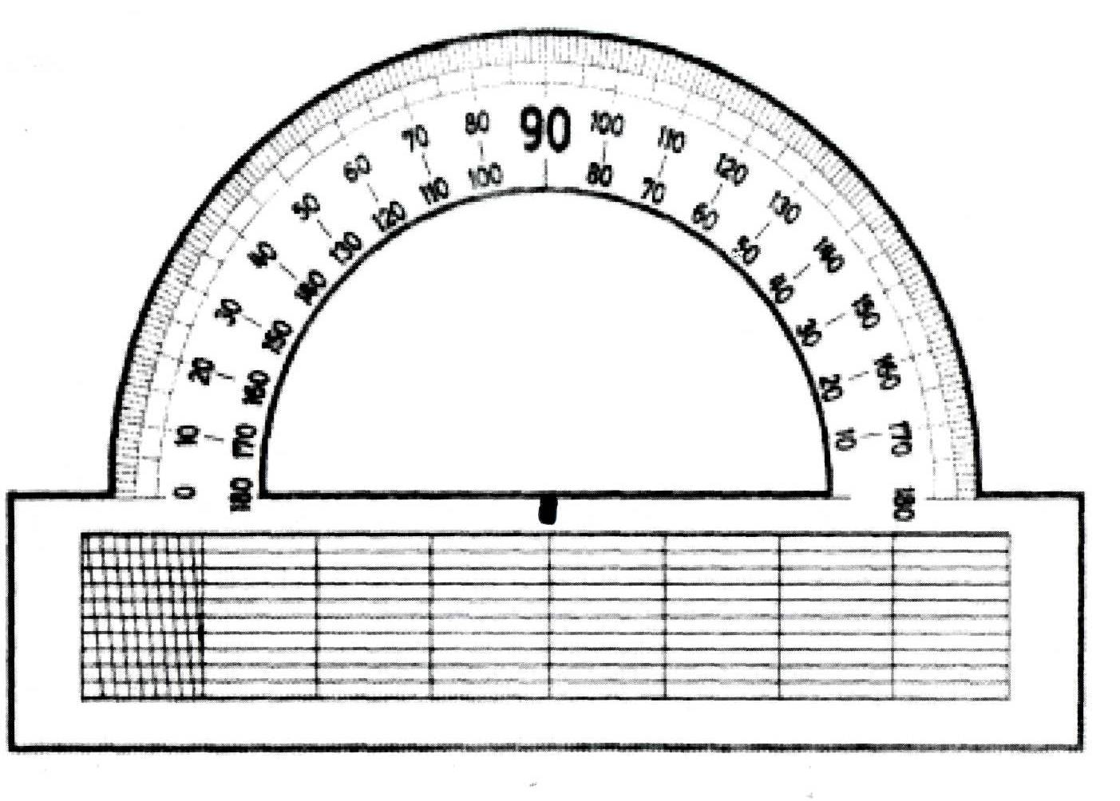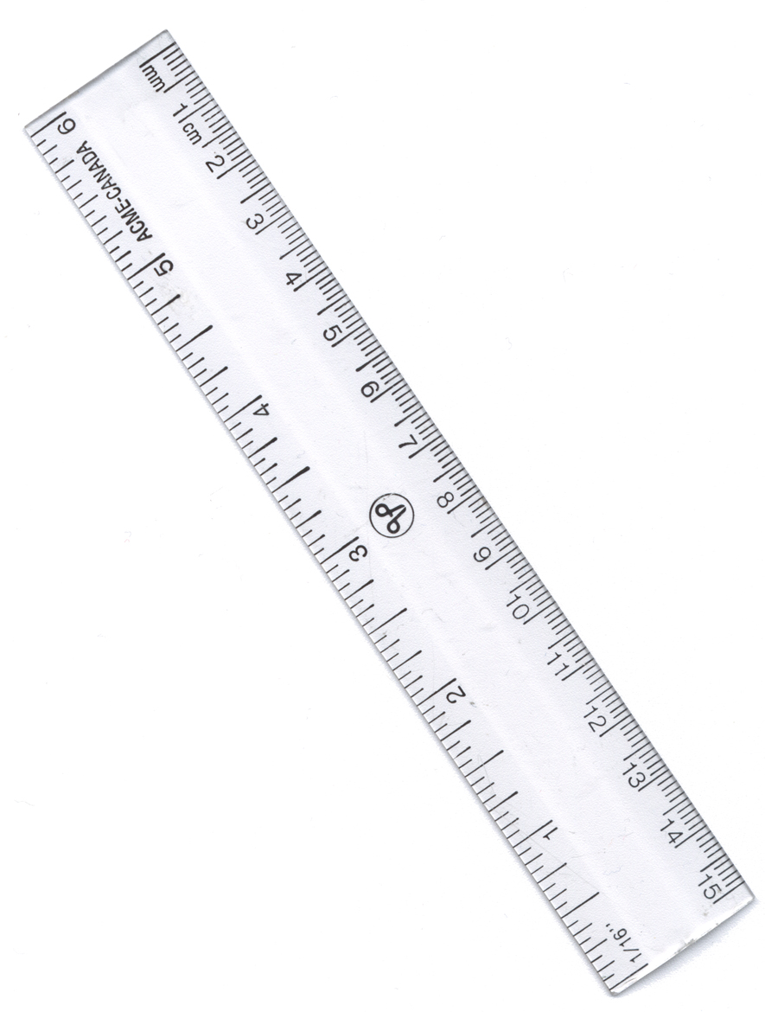

- Назовите ученого.
На слайде портреты трех ученых Фалес Милетский, Пифагор Самосский, Архимед. Отвечая на вопросы ведущего.

Основатель геометрии, жил в самом конце 7 - первой половине 6 в. до н. э., имел титул одного из мудрецов Греции. Он был поистине первым философом, первым математиком, астрономом и вообще первым по всем наукам в Греции. Он установил, что окружность диаметром делится пополам; доказал, что углы при основании в равнобедренном треугольнике равны; измерил высоту пирамиды Хеопса по ее тени; открыл продолжительность года и разделил его на 365 дней.

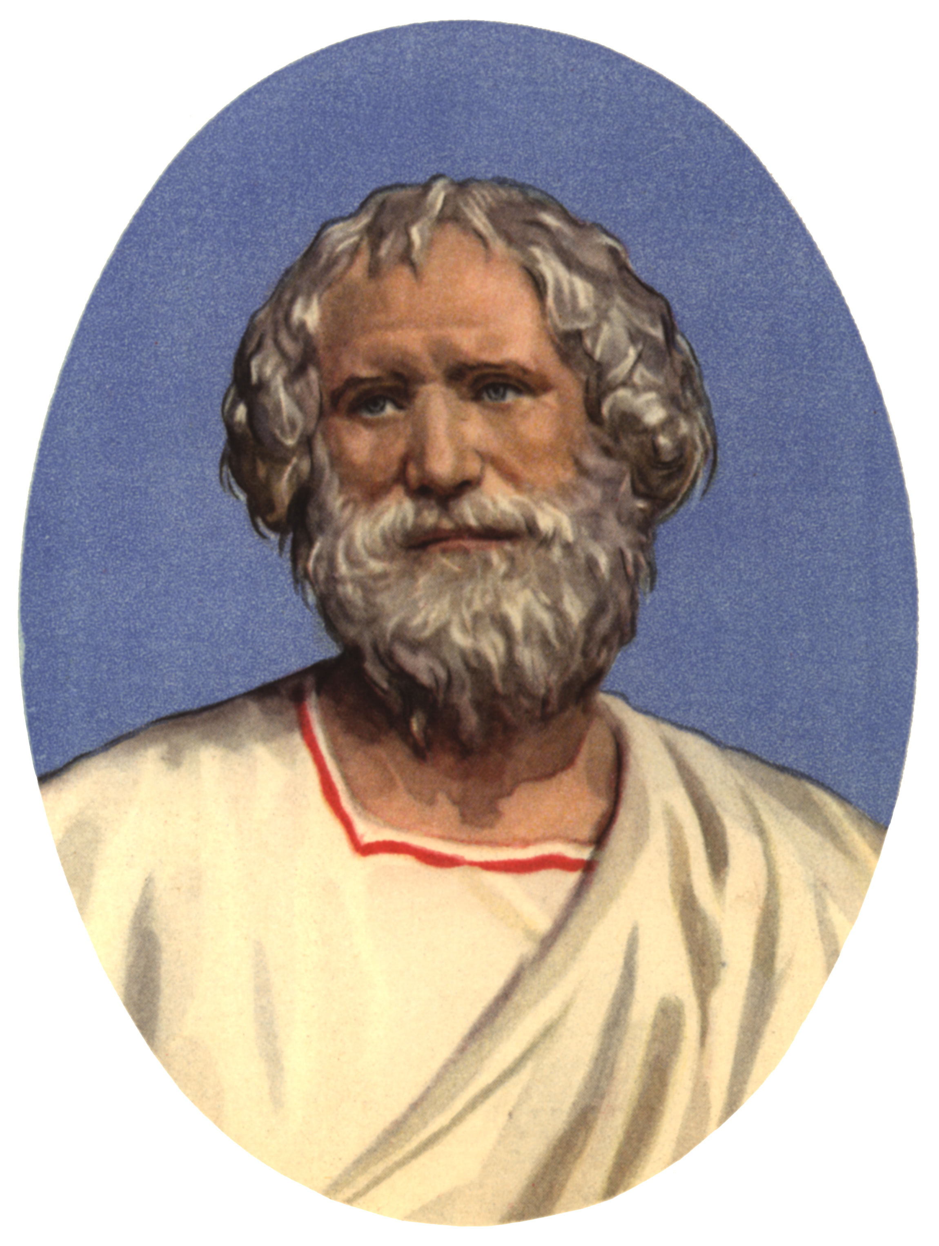
Фалес Милетский
(624 до н.э.- 648 до н.э.)
древнегреческий математик

- Назовите ученого.
После Фалеса Милетского этот ученый сыграл выдающуюся роль в развитии геометрии. В его трудах под названием «Начала» были систематизированы известные к тому времени геометрические сведения, и геометрия впервые предстала как математическая наука. Почти 2000 лет труды этого ученого служили основной книгой, по которой изучали геометрию.

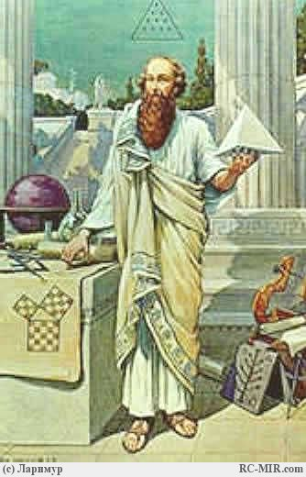
Пифагор Самосский
(570-490 г.г. до н.э.)
древнегреческий математик

Архимеду принадлежит формула для определения площади треугольника через три его стороны (неправильно именуемая формулой Герона). Архимед создал теорию полуправильных выпуклых многогранников (архимедовы тела) и т.д.
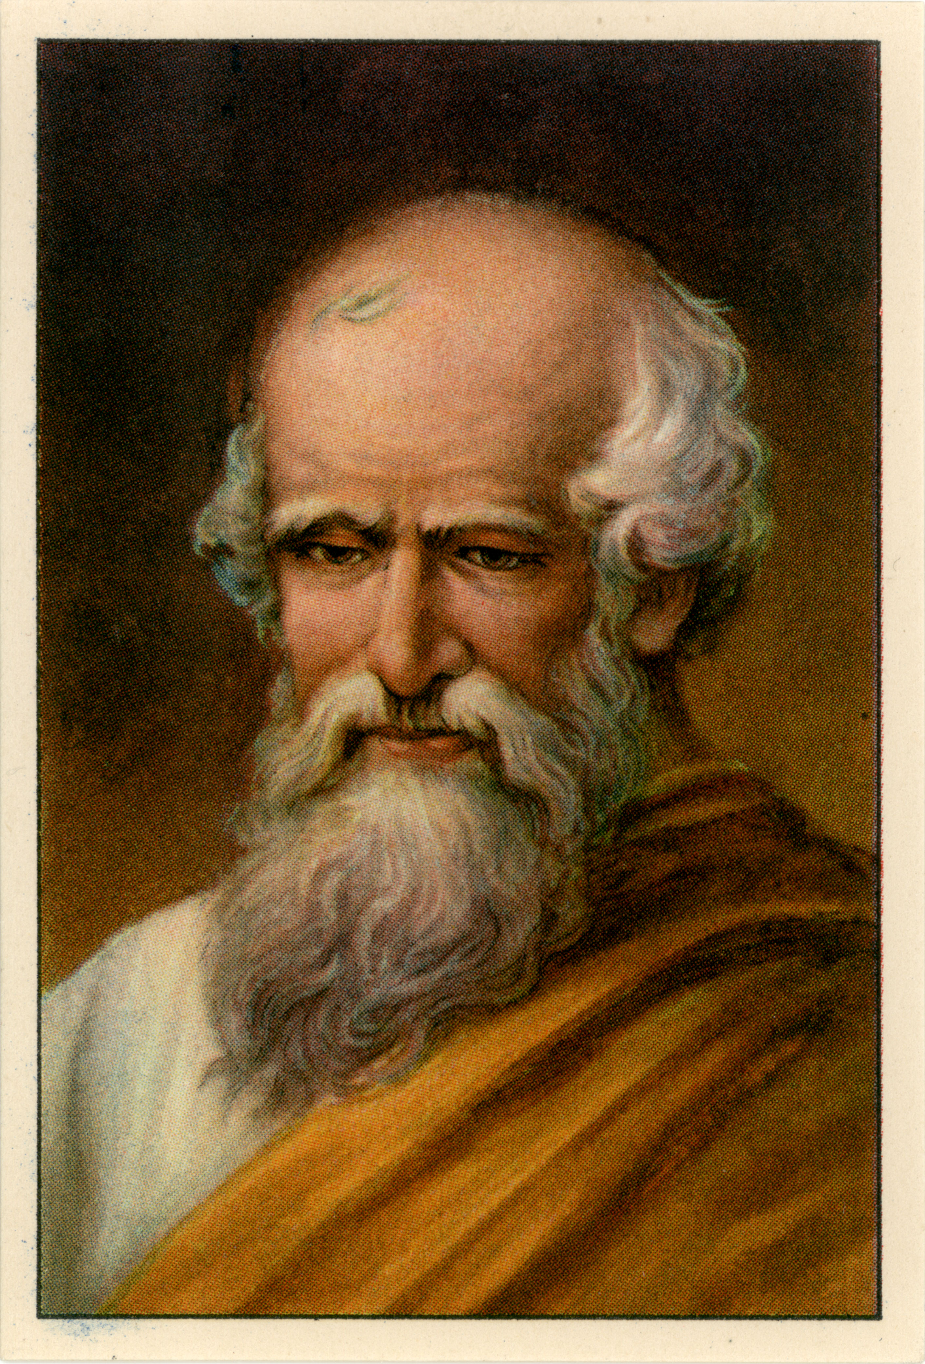
Архимед
(ок. 287 до н. э)
древнегреческий математик

Этап: Шифровальщики

Расшифруйте понятие.

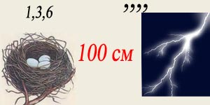 ответ: геометрия

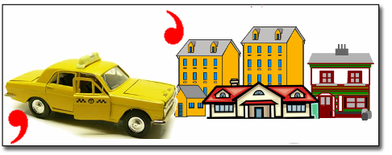ответ: аксиома

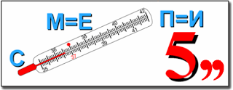ответ: стереометрия

 |   1 = Е |  | 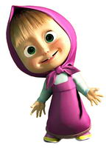
Ответ: теорема

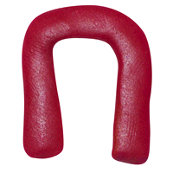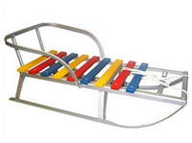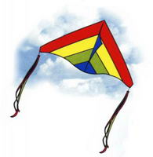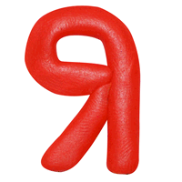
1 = Л

Ответ: планиметрия

Этап: Геометрические «чудеса природы»

В качестве подсказки к каждому вопросу предлагается иллюстрация.

- Назовите геометрический вид тополя. Ответ: пирамидальный
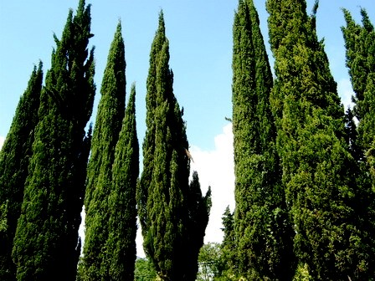
- Вечнозеленый конус – это ….
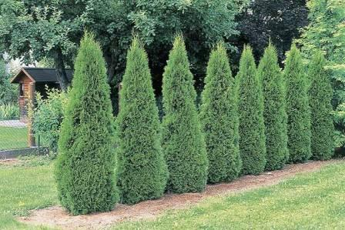 Ответ: кипарис

3. Какая геометрическая фигура очень больно кусается, иногда со смертельным исходом.

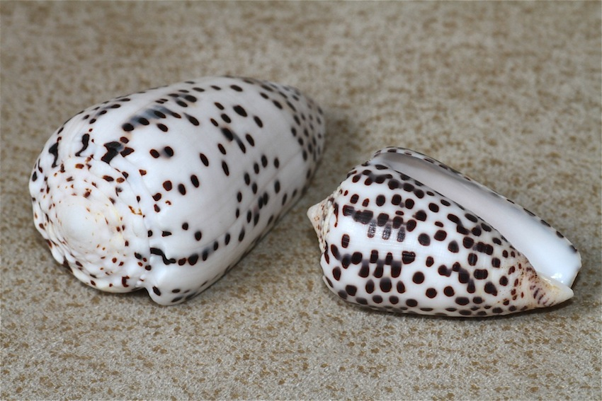
Ответ: Ядовитейшим из морских существ являются мраморная улитка – конус

Этап: Геометрические шарады

Я с «Л» смягчённым - под землёй,
Бываю каменный и бурый.
А с твёрдым - в комнате твоей
И в геометрии фигура.
Ответ: уголь- угол
С глухим шипящим -
Кругл, как мячик.
Со звонким -
Как огонь, горячий.
Ответ: шар-жар

С «К» - фигура без углов,
С «Д» - дружить с тобой готов.
Ответ: круг-друг

Заключительный этап: Геометрическая картина

Придумать и нарисовать картину из геометрических фигур.

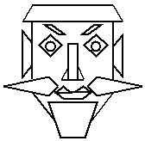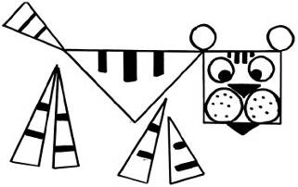

Подведение итогов игры.
Награждение победителей.

